料理名 スパゲティサラダ
材 料 | 分 量  （4人分） | つ く り 方
スパゲティ  きゅうり  にんじん  ハム  マヨネーズ | ２束  （２００g）１本  1/4本  ４枚  大さじ４ | - スパゲティをゆでる。  - きゅうりは輪切り、にんじんとハムを細切りにする。  - ①と②を混ぜ、マヨネーズも混ぜる。  - お皿に盛りつけて完成  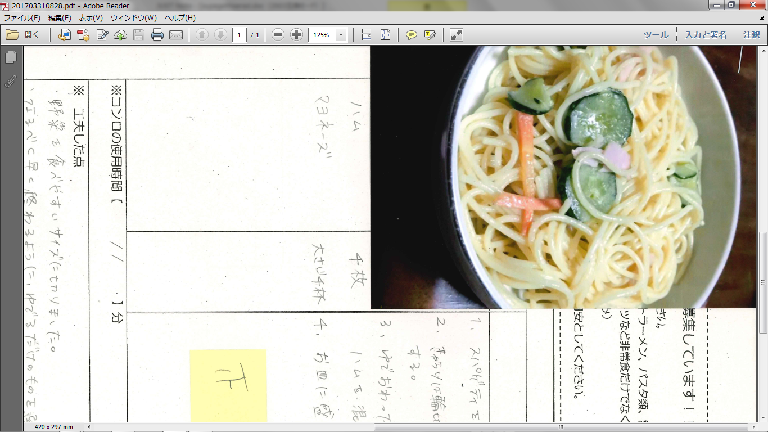
※コンロの使用時間【 １１ 】分
※ 工夫した点
野菜を食べやすいサイズに切りました。
なるべく早く終わるように、ゆでるだけのものを選びました。

